Entrega 2

Tecnologías del habla

Ejercicio 6:

Tabla 1 Transcripción fonética de la frase "La fiesta pagana"
Alfabeto fonético | Transcripción fonética de “la fiesta pagana”
Fonético Internacional (AFI) | /la 'fjes ta pa 'ɣa na/
CMU | / L AA F IY EH S T AH P IY AA G R IY N AA N IY AA/
SAMPA | /l a f j e s t a p a G_o a n a/

- La figura 1 muestra la forma de onda, el espectrograma de banda estrecha, la frecuencia fundamental (pitch, línea azul) y segmentación en tres niveles (palabra, sílaba y fonema) para la frase “la fiesta pagana”.

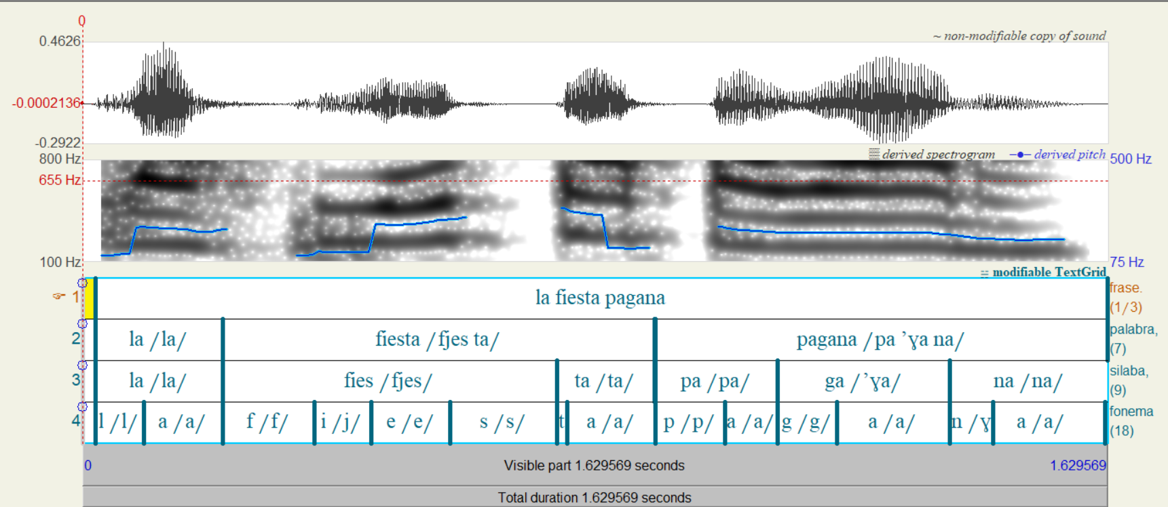
Fig. 1 Espectrograma de banda estrecha para “la fiesta pagana”.
- La figura 2 muestra la forma de onda, el espectrograma de banda ancha, la frecuencia fundamental (pitch, línea azul) y segmentación en tres niveles (palabra, sílaba y fonema) para la frase “la fiesta pagana”.

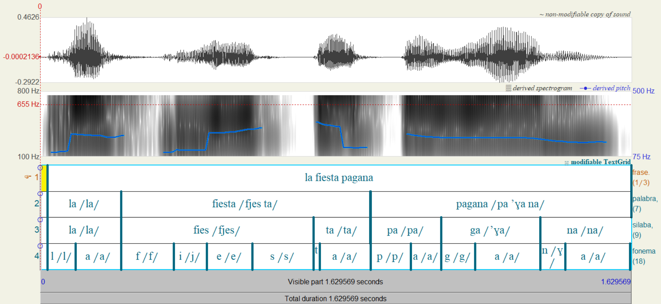
Fig. 2 Espectrograma de banda ancha para “la fiesta pagana”.

Ejercicio 7:
- Determinar la distancia de edición (Levenshtein) entre puente y poniente. Indicar número de cada una de las tres operaciones básicas: inserciones, borrados y sustituciones.
- Distancia de edición (Levenshtein) entre puente y poniente: 3
- Operaciones:
  - Inserción:0
  - Borrado:2
  - Sustitución: 1

- Presentar la Matriz de distancias acumuladas y el camino.
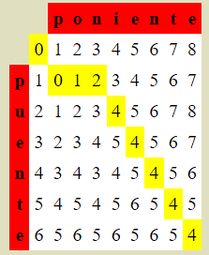
- Presentar la lista de operaciones y la evolución desde la primera a la segunda cadena.

- Poniente
- Poniente (se mantiene la p)
- P_niente (se elimina la o)
- P__iente (se elimina la n)
- Puente (sustitución de i x u)

Ejercicio 8:
- Espectrogramas de banda ancha y de banda estrecha de la secuencia de las notas musicales (figuras 3 y 4):
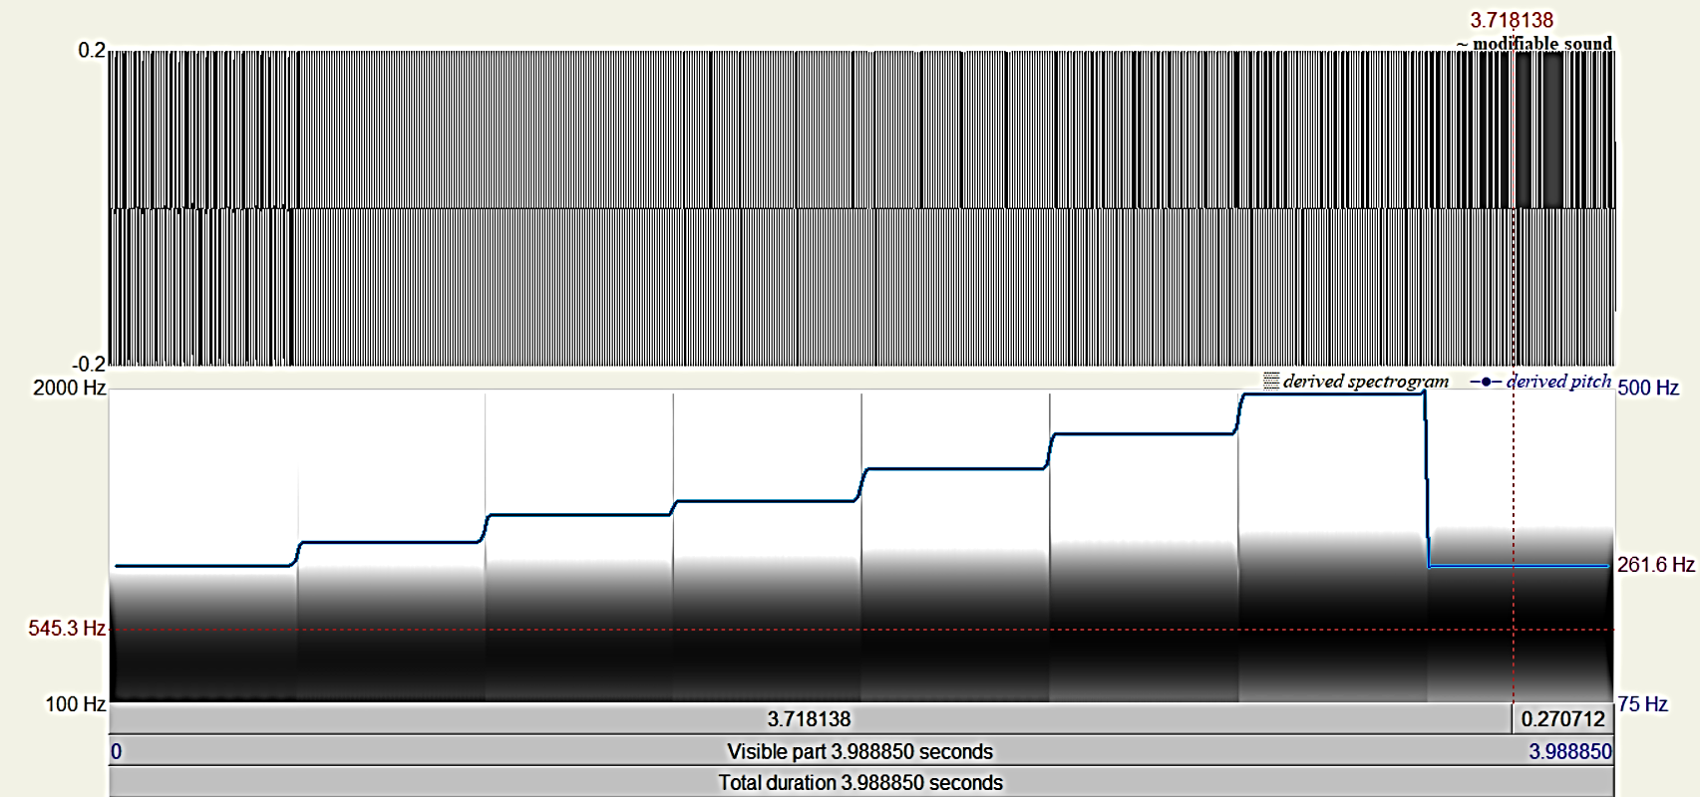
Fig. 3 Espectrograma de banda ancha de la secuencia de notas musicales

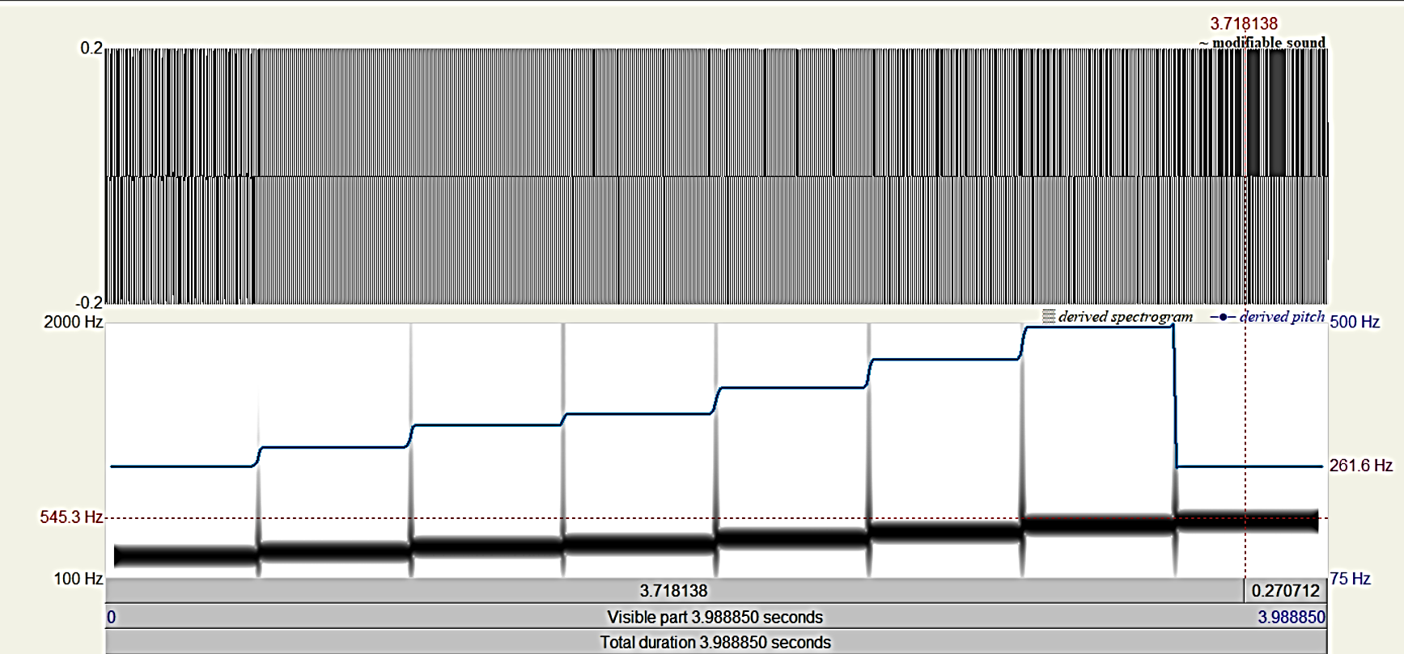
Fig. 4 Espectrograma de banda estrecha de la secuencia de notas musicales.

- Los perfiles espectrales correspondientes a las notas DO, LA y DO en banda ancha se presentan en las figuras 5, 6 y 7.
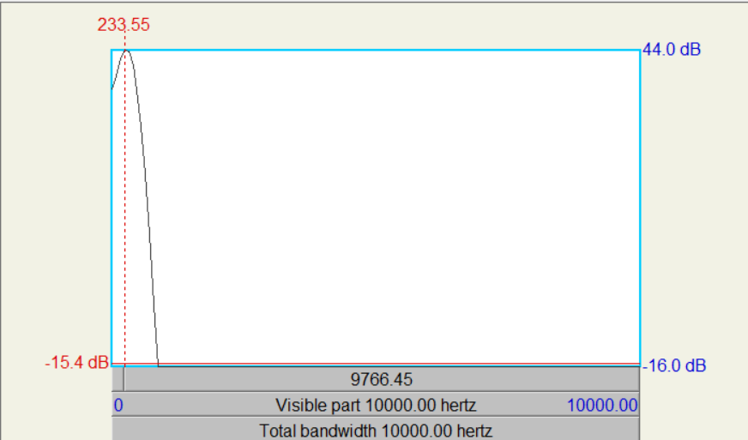
Fig. 5 Perfil espectral en Banda ancha de la nota Do
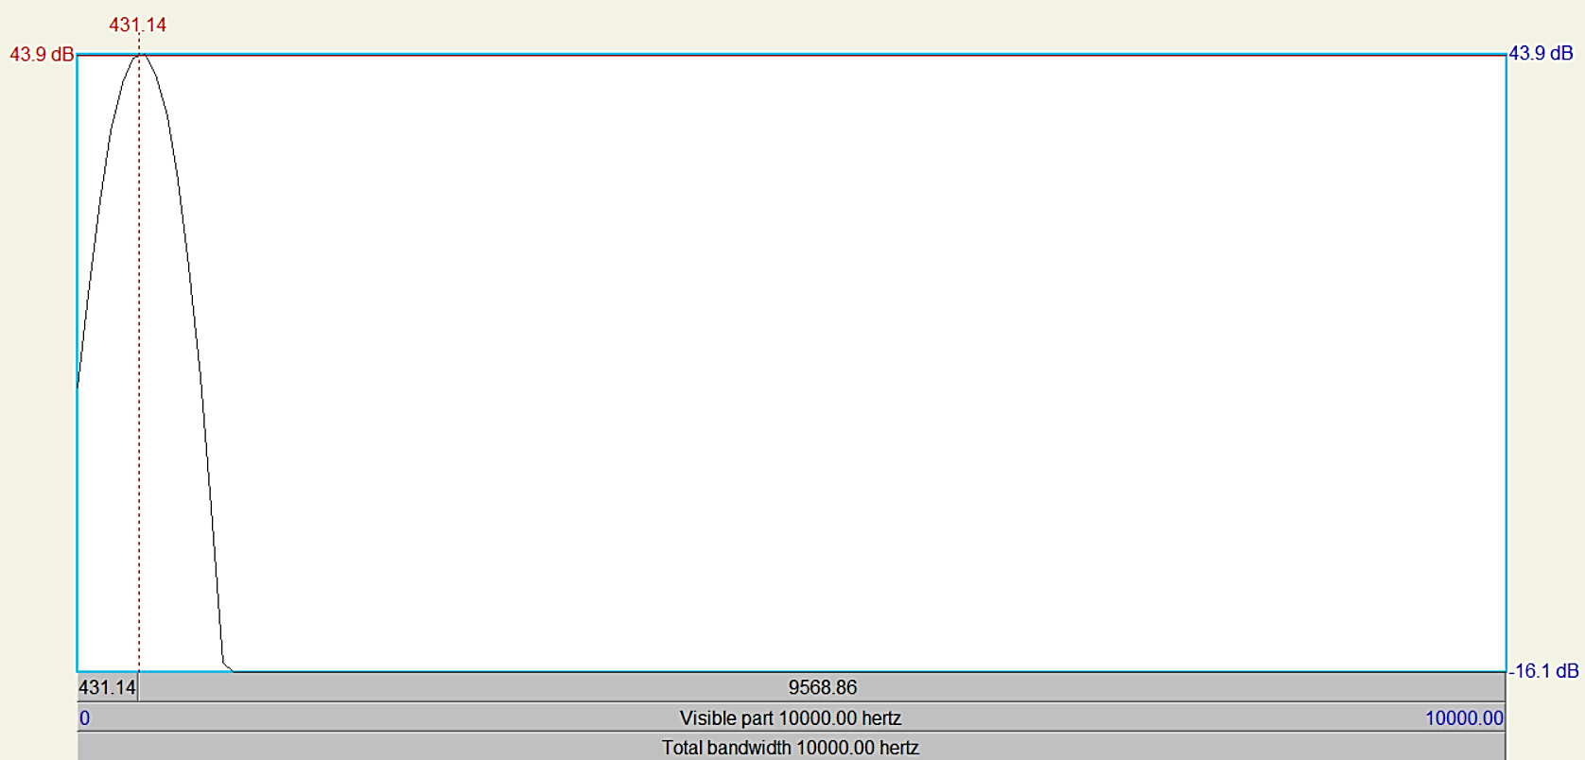
Fig. 6 Perfil espectral en Banda ancha de la nota La
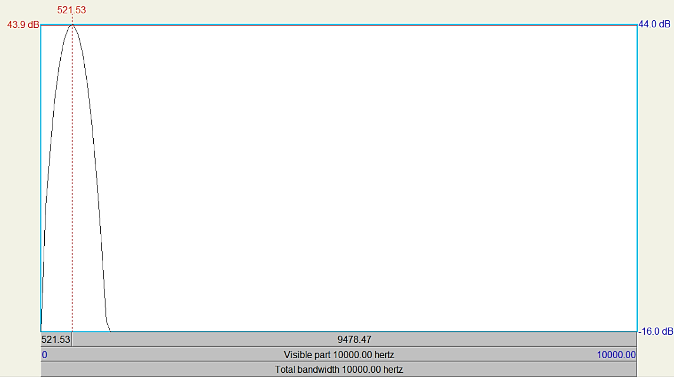
Fig. 7 Perfil espectral en Banda ancha de la nota Do más alta.

- Los perfiles espectrales correspondientes a las notas DO, LA y DO en banda estrecha se presentan en las figuras 8, 9 y 10.
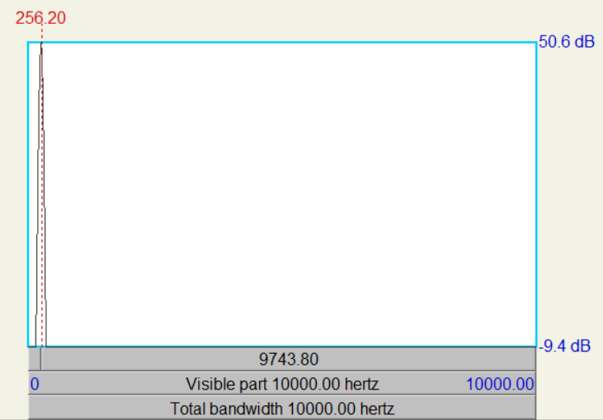
Fig. 8 Perfil espectral en banda estrecha de la nota Do
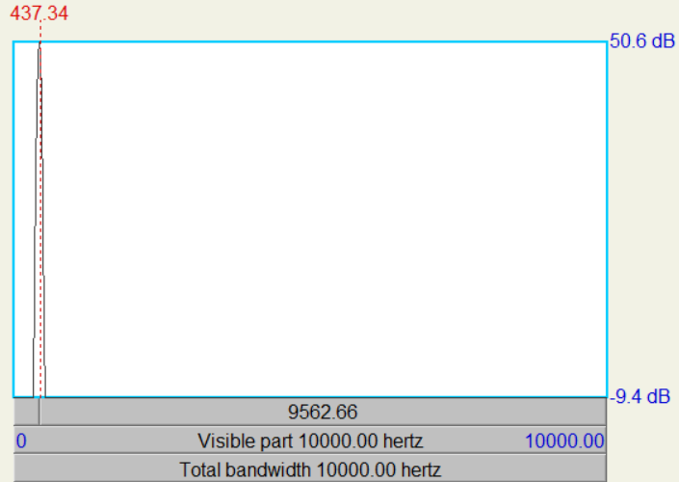
Fig. 9 Perfil espectral en banda estrecha de la nota La.

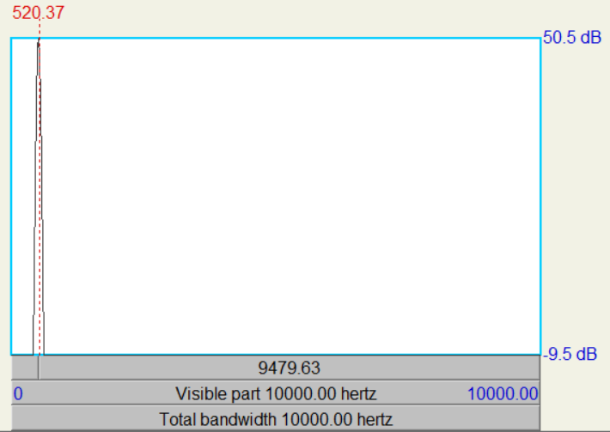
Fig. 10 Perfil espectral en banda estrecha de la nota Do más alta.
- Comparar ambos espectros de la nota LA.
En ambos espectros se aprecia un solo pico debido a que hay contenido espectral a una sola frecuencia (440 Hz)
En la representación espectral de banda ancha, el ancho del pulso que se observa es mayor. También, en banda ancha el gráfico tiene un aspecto más suave, porque la resolución es menor.
En banda estrecha tengo mucha resolución, muchos puntos. El gráfico no es suave.
Todo lo anterior se refleja en las figuras 11 a y 11 b.

Fig. 11 a) Perfil espectral en banda ancha de la nota LA.


Fig. 11 b Perfil espectral en banda estrecha de la nota LA.
- ¿Cómo se puede identificar la nota musical a partir del espectro?
Partiendo de la información del espectro, se puede identificar la nota musical por la máxima frecuencia.

Ejercicio 9
- Obtener la evolución del pitch o frecuencia fundamental (F0) y 4 primeros formantes (entre 0 y 4200Hz) de una de las dos palabras del ejercicio 2.
La representación gráfica de la evolución del pitch y 4 primeros formantes de la palabra tapo se muestra en la figura 12.
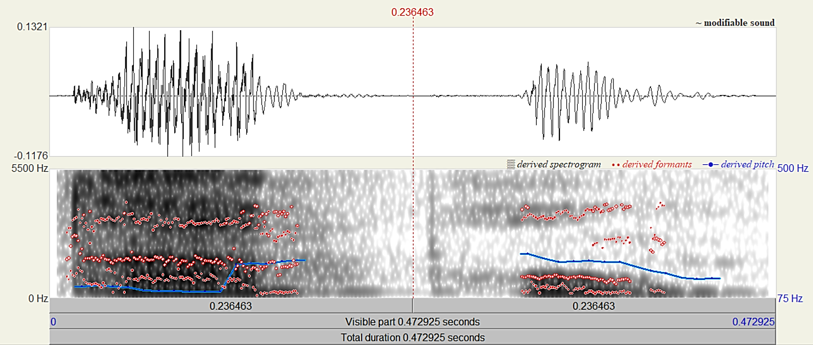
Fig. 12 Evolución del pitch y los cuatro primeros formantes de la palabra Tapo.
- Visualizar textualmente los valores.
ejercicio 9.xlsx

